<项目名称>
Error: Reference source not found

版本 <2.0>

[注：以下提供的模板用于 Rational Unified Process。其中包括用方括号括起来并以蓝色斜体（样式=InfoBlue）显示的文本，它们用于向作者提供指导，在发布此文档之前应该将其删除。按此样式输入的段落将被自动设置为普通样式（样式=Body Text）。]
[要定制 Microsoft Word 中的自动字段（选中时显示灰色背景），请选择 File>Properties，然后将 Title、Subject 和 Company 等字段替换为此文档的相应信息。关闭该对话框后，通过选择 Edit>Select All（或 Ctrl-A）并按 F9，或只是在字段上单击并按 F9，可以在整个文档中更新自动字段。对于页眉和页脚，这一操作必须单独进行。按 Alt-F9，将在显示字段名称和字段内容之间切换。有关字段处理的详细信息，请参见 Word 帮助。]

修订历史记录
日期 | 版本 | 说明 | 作者
<7日/6月/2020年> | <1.0> | 第一次编写 | 刘奕鑫
<14日/6月/2020年> | 1.1 | 第二次完善 | 刘奕鑫
<26日/6月/2020年 | 2.0 | 第三次完善 | 刘以鑫

目录
1. 简介 2
1.1 目的 2
1.2 范围 2
1.3 定义、首字母缩写词和缩略语 2
1.4 参考资料 2
1.5 概述 2
2. 架构表示方式 2
3. 架构目标和约束 2
4. 用例视图 2
4.1 用例实现 2
5. 逻辑视图 2
5.1 概述 2
5.2 在架构方面具有重要意义的设计包 2
6. 进程视图 2
7. 部署视图 2
8. 实施视图 2
8.1 概述 2
8.2 层 2
9. 数据视图（可选） 2
10. 大小和性能 2
11. 质量 2

Error: Reference source not found

简介

目的
本文档将从架构方面对系统进行综合概述，其中会使用多种不同的架构视图来描述系统的各个方面。它用于记录并表述已对系统的架构方面作出的重要决策。

范围
本系统的范围从下面三个方面展开说明。

业务范围
本系统业务范围为电商前后台，主要是电商后台的管理。
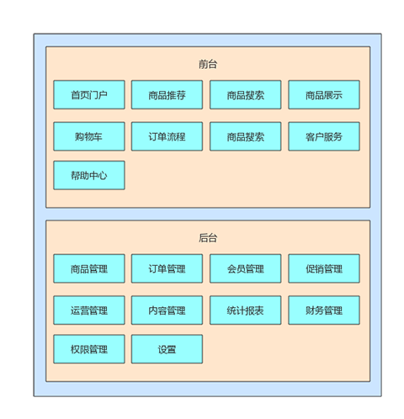

组织范围
本系统组织范围为5人的开发团队

功能范围
本系统旨在构建一套小规模、可拓展的电商系统，包含前台展示和后台管理。就业务范围而言，前台必须要实现的功能有用户中心、订单管理、购物车管理、商品展示功能，后台必须要实现的功能有商品管理、订单管理、营销管理、商家管理、报表分析、用户管理、管理员管理。除此之外的其他功能，均属于拓展功能。
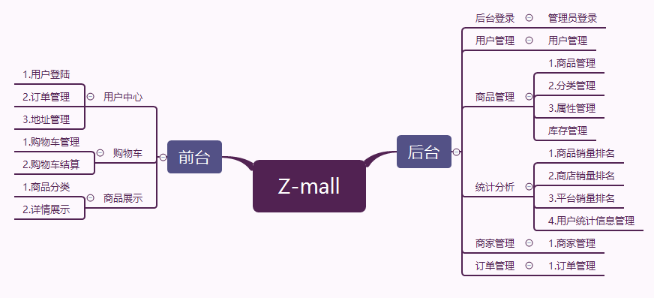

定义、首字母缩写词和缩略语

参考资料

概述
本项目架构文档首先对架构目标和约束对项目进行剖析，之后，通过4+1视图，我们对系统进行了详细的描述。

架构表示方式
本项目的架构文档主要利用4+1视图方式呈现。

架构目标和约束
本系统旨在构建一套小规模、可拓展的电商系统，包含前台展示和后台管理。约束条件上，主要有以下几点：安全性的考虑上，我们需要保证系统具有比较牢靠的安全性，不能存在比较低级的漏洞以防止系统被黑客攻击；拓展性上的考虑，我们希望系统的架构尽可能对拓展功能保持很高的支持性，以保证我们在构建完成本次项目后，在日后仍能进一步进行迭代和研究；时间表上的约束上，我们的构建时间被限制在了5周左右。

用例视图

用例实现
本节挑选系统核心的两个用例进行讲解：一个是后台商品管理，另一个是前台用户交互。
后台商品管理：在这一模块，我们的参与者主要有三位：审核人员、商品发布人员、运维人员。他们的用例交互关系如下所示。
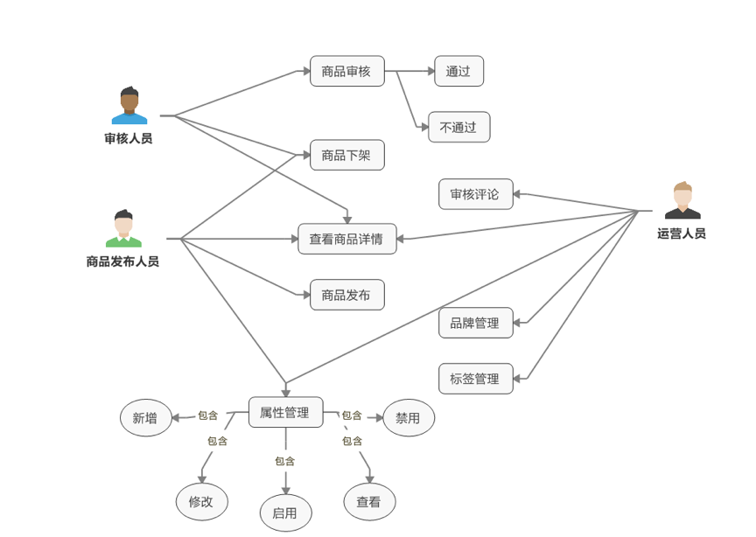
前台用户交互：在这一模块，我们的参与者两种类型的用户（注册/未注册），他们统称为用户，并且在登录完成后，他们的行为包括：搜索、购物车管理、订单管理等。
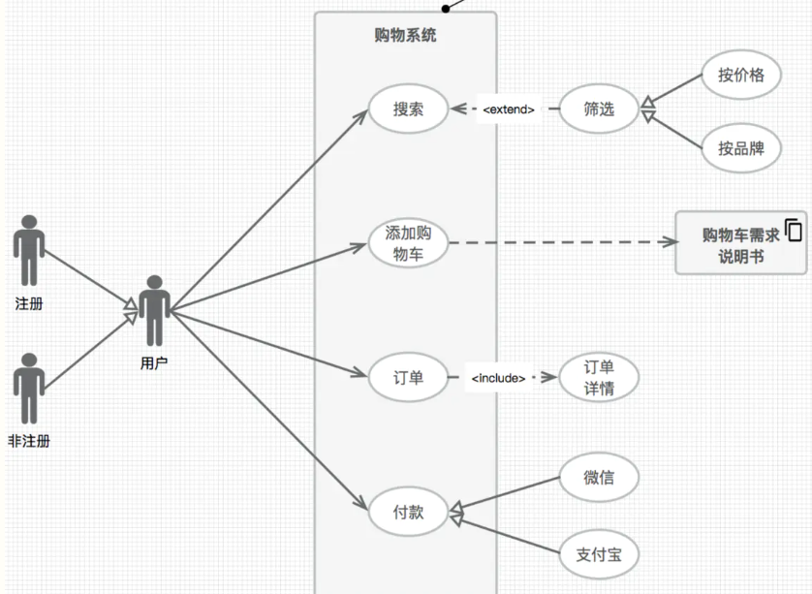

用例实现规约
序号 | 用例名 | 对应的用例实现规约文件
1 | 用户注册 | 用户注册-用例实现规约
2 | 用户登录 | 用户登录-用例实现规约
3 | 用户信息修改 | 用户信息修改-用例实现规约
4 | 顾客查看商品 | 顾客查看商品-用例实现规约
5 | 加入购物车 | 加入购物车-用例实现规约
6 | 购物车管理 | 购物车管理-用例实现规约
7 | 购物车结算 | 购物车结算-用例实现规约
8 | 管理员报表分析 | 管理员报表分析-用例实现规约
9 | 系统管理员订单管理 | 系统管理员订单管理-用例实现规约
10 | 系统管理员管理用户和商家 | 系统管理员管理用户和商家-用例实现规约
11 | 系统管理员管理商品 | 系统管理员管理商品-用例实现规约
12 | 超级管理员管理系统管理员 | 超级管理员管理系统管理员-用例实现规约

逻辑视图

概述
逻辑视图主要支持系统的功能需求，即系统提供给最终用户的服务。在逻辑视图中，系统分解成一系列的功能抽象，这些抽象主要来自问题领域。这种分解不但可以用来进行功能分析，而且可用作标识在整个系统的各个不同部分的通用机制和设计元素。在OO技术中，通过抽象、封装和继承，可以用对象模型来代表逻辑视图，用类图来描述逻辑视图。
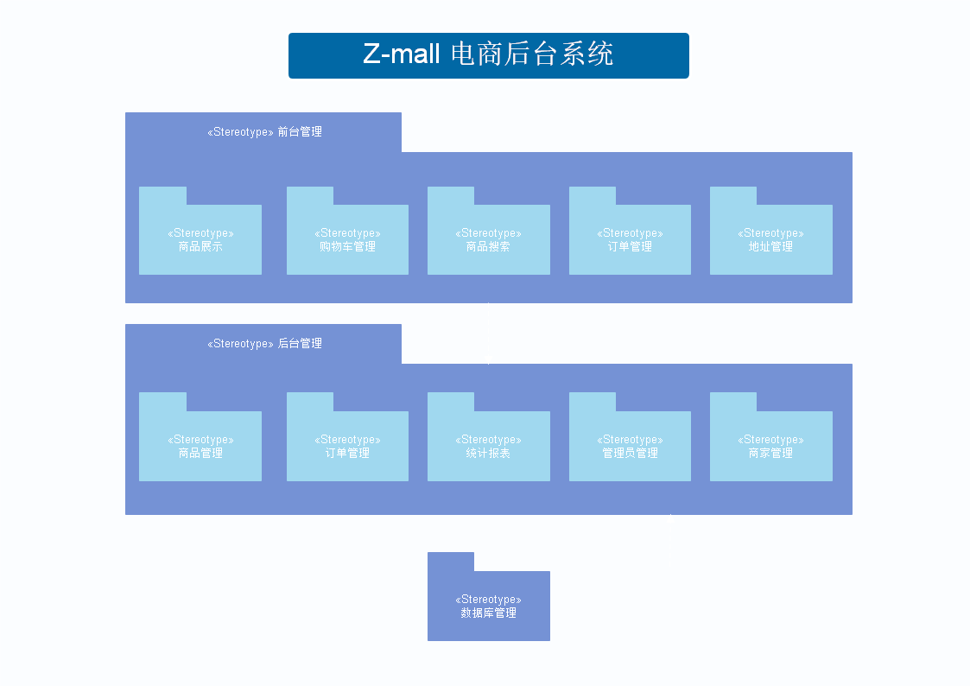

在架构方面具有重要意义的设计包

后台商品管理
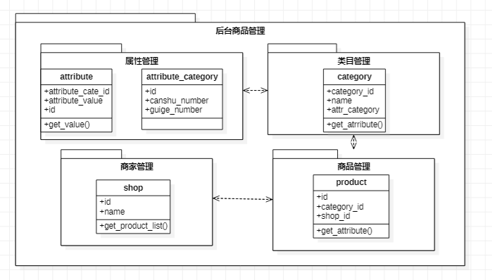
- 简要说明：该模块为后台商品管理，其中的子包有：属性管理、类目管理、商家管理、商品管理。
- 重要的类及其说明：
  - Product：这是后台存储的商品类，它的职责是维护好商品的信息。主要的属性有：商品的ID，商品分类ID、商品对应商家ID等，操作函数有读取对应规格和参数属性列表等。
  - Attribute:这是商品属性类，负责维护商品的属性（规则或参数）。

持久服务子系统
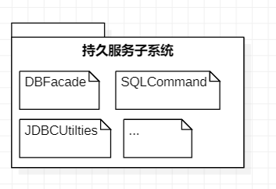
- 简要说明：该模块包含了许多提供持久服务的工具类
- 重要的类及其说明：
  - DBFacade：一个保证数据时效性的Web数据库Cache
  - SQLCommand：SqlCommand对象允许你指定在数据库上执行的操作的类型。

进程视图
本系统可以划分出5个进程，他们的交互关系如下图所示。
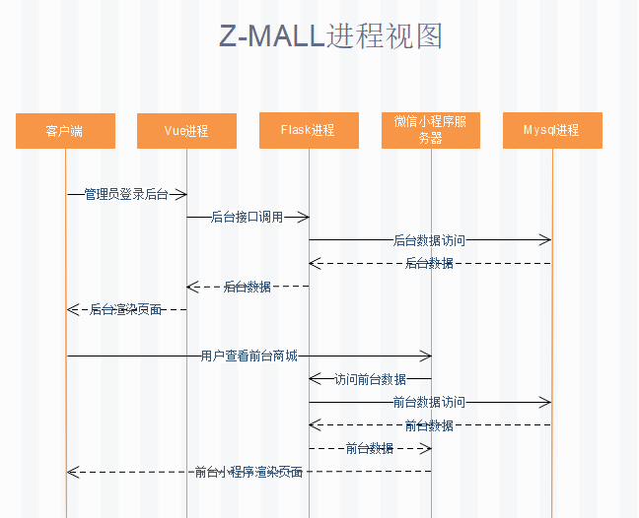

部署视图
在我们的系统架构中，前端共有两个平台，一个是后台管理平台，一个是前台购物平台。前台购物平台前端被部署在了微信小程序的官方服务器上，后台的前后端和数据库则都被部署到我们的服务器上。
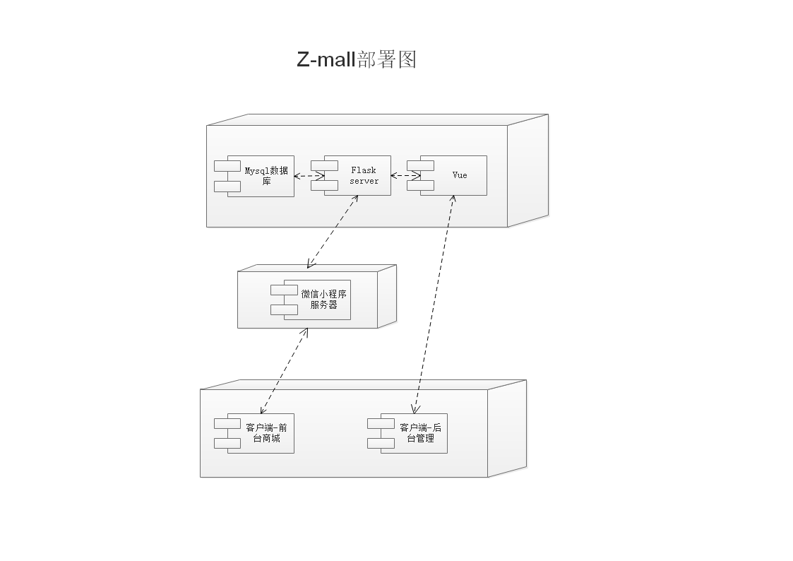

实施视图

概述
我们按照用户层、表现层、应用层、应用支撑层、数据层、基础数据层的分层架构对系统进行了逻辑视图上的说明，见以下图：

层
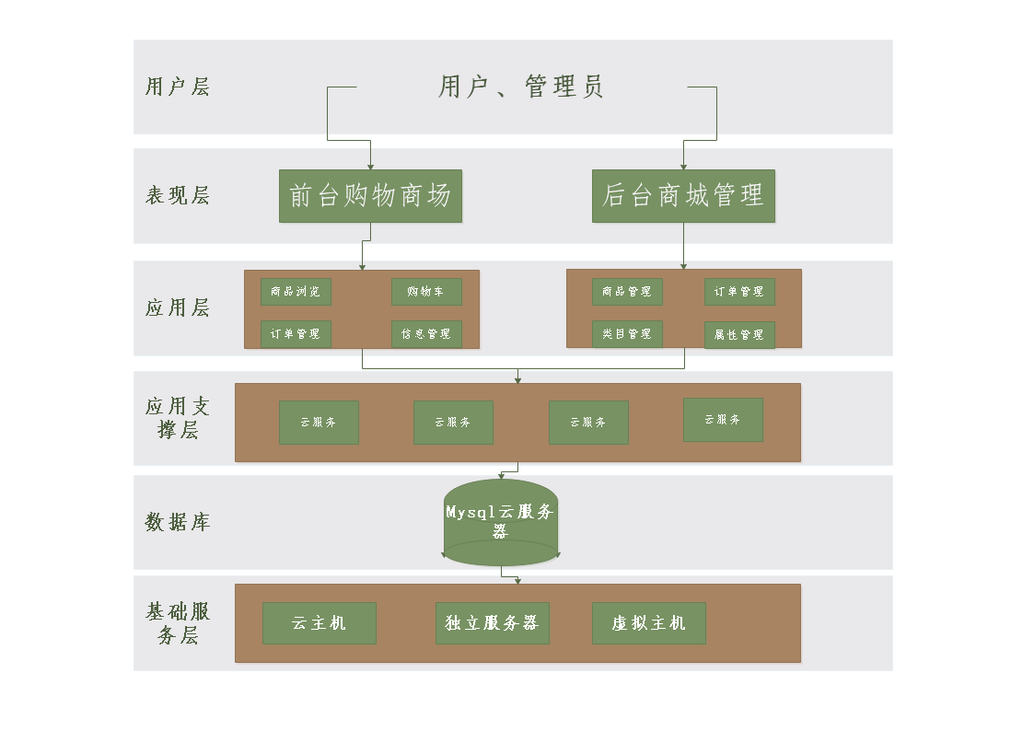

用户层
本层的对象是购物者、管理员、系统后台运维人员。

表示层
本层包括电商系统前后台。

应用层
电商系统前后台分布具有不同的应用功能，他们被划分成了两类。

应用支撑层
在应用层下面，是对应用起到支撑作用的一系列通用功能组成的应用支撑层。

数据库
数据库存，负责数据的存放。

基础服务层
提供基础服务的组件构成的一层，包括云主机、服务器等。

数据视图（可选）

模块表概览

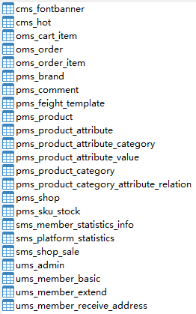

- 表前缀-说明：
  - cms_*：内容管理模块相关表
  - oms_*：订单管理模块相关表
  - pms_*：商品模块相关表
  - ums_*：用户模块相关表
  - sms_*: 统计分析模块相关表

模块表划分概览
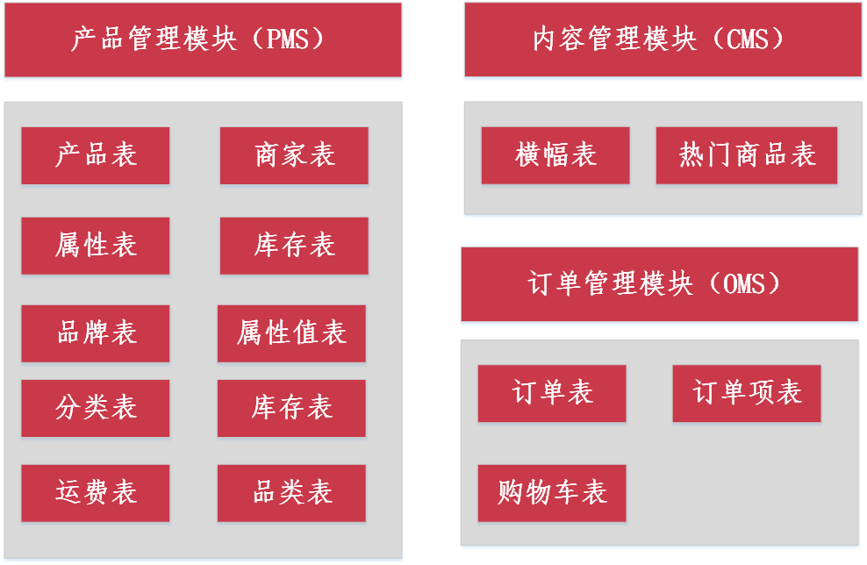
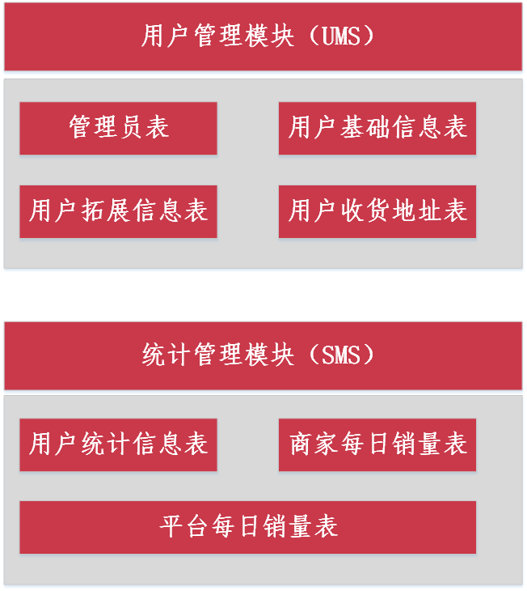

大小和性能
- 尺寸特征：
  - 无
- 性能约束：
  - 支持1万顾客同时在线，支持GB级数据；
  - 大部分情况下平均响应时间不超过1.5秒，高峰时段不超过4秒；
  - 非高峰时段根据特定条件进行搜索，可以在3秒内得到搜索结果。

质量
软件架构采用前后端分离的方案，能够实现系统可移植性，一套后台，可以支持多套前台展示。在后端框架中，我们采用了体现了MVC思想的框架，分离了组件，提高了系统的拓展性。

